# 关于陕西省西安市消防救援支队2025年度政府专职消防队员入职岗前教育训练采购项目的成交结果公告

一、项目编号：XCZX2025-0073

备案编号：ZCBN-西安市-2025-01957

1. 项目名称：陕西省西安市消防救援支队2025年度政府专职消防队员入职岗前教育训练采购项目
2. 成交信息

服务商名称: 西安中体实业有限公司

服务商地址：西安市碑林区朱雀大街中段38号

成交金额：1507000.00元

联系人：梁白雪

联系电话：15202996129

四、主要标的信息

|  |
| --- |
| 服务类 |
| **名称：**陕西省西安市消防救援支队2025年度政府专职消防队员入职岗前教育训练采购项目  **服务范围：**西安市消防救援支队为加强和规范全市政府专职消防队伍的建设与管理，提升火灾预防、扑救及应急救援能力，确保人民群众的生命财产安全，拟开展2025年度政府专职消防队员入职岗前教育培训工作。计划2025年招录政府专职消防员380名，培训期间管理骨干25名，共计405人，培训期为45天。  **服务要求：**详见磋商文件第三章。  **服务时间：**45个日历天。  **服务标准：**详见磋商文件第三章。 |

五、评审专家名单：孟祥君、张东亮、逯明娟。

六、公告期限：自本公告发布之日起1个工作日。

七、其他补充事宜

1、本项目专门面向中小企业，服务商性质见附件。

2、本项目采用综合评分法，现依据市财函【2024】817号文件规定，成交服务商评审总得分为80.52分，评审价格为1507000.00元。

3、请成交服务商于本项目公告期届满之日起，在西安市公共资源交易中心网站——企业端下载该项目电子版成交通知书，同时须前往西安市公共资源交易中心八楼提交纸质响应文件一正两副，内容与电子响应文件完全一致。

八、凡对本次公告内容提出询问，请按以下方式联系。

1、采购人信息

名称：西安市消防救援支队

地址：西安市雁塔区丈八沟街道高新区科技七路10号

联系方式：029-86750035

2、项目联系方式

项目联系人：王老师

地址：西安市未央区文景北路16号白桦林国际B座

电话：029-86510029 86510365转分机80807

西安市市级单位政府采购中心

2025年7月8日

九、附件

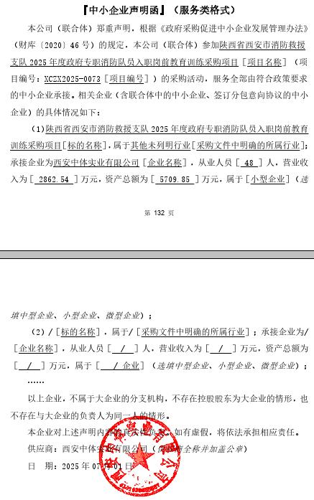中小企业声明函